МИНИСТЕРСТВО ОБРАЗОВАНИЯ САРТОВСКОЙ ОБЛАСТИ
ГОСУДАРСТВЕННОЕ АВТОНОМНОЕ ПРОФЕССИОНАЛЬНОЕ
ОБРАЗОВАТЕЛЬНОЕ УЧРЕЖДЕНИЕ САРАТОВСКОЙ ОБЛАСТИ
«ЭНГЕЛЬССКИЙ ПОЛИТЕХНИКУМ»
(ГАПОУ СО «Энгельсский политехникум»)

Методические рекомендации
по выполнению практических заданий
по биологии

квалифицированных рабочих, служащих для профессии
150629.07 Сварщик (Электросварочные и газосварочные работы)
190631.01 Автомеханик

на базе основного общего образования
с получением среднего общего образования

2015г.
УТВЕРЖДАЮ  зам. директора по учебно-методической работе ГАПОУ СО «Энгельсский политехникум»  _______________/О.А.Думан/  «_______»_____________2015 г.  _______________ /_________________/  «_______»_____________2016 г.  _______________ /_________________/  «_______»_____________2017 г.  _______________ /_________________/  «_______»_____________2018 г. | Методические рекомендации разработаны в соответствии с требованиями Федерального государственного образовательного стандарта среднего специального образования по специальности  150629.07 Сварщик (Электросварочные и газосварочные работы)  190631.01 Автомеханик  Приказ Министерства образования и науки РФ от 11 июня 2014г.

ОДОБРЕН на заседании межцикловой комиссии __________________________  Протокол №__, дата «___»________2015 г.  Председатель комиссии _____/ДьяковаК.И./  Протокол №__, дата «___»________2016 г.  Председатель комиссии ________/________/  Протокол №__, дата «___»________2017 г.  Председатель комиссии ________/________/  Протокол №__, дата «___»________2018 г.  Председатель комиссии ________/________/ | ОДОБРЕН методическим советом техникума  Протокол №___ от «_____» __________2015 г.  Председатель _____________ /О.А.Думан/  Протокол №___ от «_____» __________2016 г.  Председатель _____________/______________/  Протокол №___ от «_____» __________2017 г.  Председатель _____________/______________/  Протокол №___ от «_____» __________2018 г.  Председатель _____________/______________/

Составитель(и) (автор): | Дьякова К.И. преподаватель естественных дисциплин ГАПОУ СО «Энгельсский политехникум»
Рецензенты:  Внутренний  Внешний | Бармашова Н.В., преподаватель естественных дисциплин ГАПОУ СО «Энгельсский политехникум»

1. ОБЩИЕ ПОЛОЖЕНИЯ
1.1. Практические занятия относятся к основным видам учебных занятий, направленные на экспериментальное подтверждение теоретических знаний и формирование учебных и профессиональных практических умений, они составляют важную часть теоретической и профессиональной практической подготовки.
1.2. В процессе практического занятия, как видов учебных занятий, студенты выполняют одно или несколько заданий под руководством преподавателя в соответствии с Календарно-тематическим планом и Рабочей программой по дисциплине.
1.3. Выполнение студентами практических занятий направлено на:
- обобщение, систематизацию, углубление, закр
- 0епление полученных теоретических знаний по конкретным темам дисциплины «Биология»;
- формирование умений применять полученные знания на практике, реализацию единства интеллектуальной и практической деятельности;
- развитие интеллектуальных умений у будущих специалистов;
- выработку при решении поставленных задач таких профессионально значимых качеств, как самостоятельность, ответственность, точность, творческая инициатива.
1.4. Дисциплина, по которым планируются практические занятия, и их объемы определяются рабочими учебными планами.
1.5. При проведении практических занятий учебная группа может делиться на подгруппы численностью не менее 8 человек.

2. ПЛАНИРОВАНИЕ ПРАКТИЧЕСКИХ ЗАНЯТИЙ

2.1. При планировании состава и содержания практических занятий следует исходить из того, что практические занятия имеют разные ведущие дидактические цели.
2.1.2. Ведущей дидактической целью практических занятий является формирование практических умений - профессиональных (выполнять определенные действия, операции, необходимые в последующем в профессиональной деятельности) или учебных (решать задачи и др.), необходимых в последующей учебной деятельности по биологии. Практические занятия занимают преимущественное место при изучении общепрофессиональных и специальных дисциплин.
Состав и содержание практических занятий должны быть направлены на реализацию ФГОС СПО по специальностям и формировать умения (компетенции) студента.
2.3. В соответствии с ведущей дидактической целью содержанием могут быть экспериментальная проверка формул, методик расчета, установление и подтверждение закономерностей, ознакомление с методиками проведения экспериментов, установление свойств веществ, их качественных и количественных характеристик, наблюдение развития явлений, процессов и др.
2.3.1. При выборе содержания и объема практических работ следует исходить из сложности учебного материала для усвоения, из внутрипредметных и межпредметных связей, из значимости изучаемых теоретических положений для предстоящей профессиональной деятельности, из того, какое место занимает конкретная работа в совокупности работ, и их значимости для формирования целостного представления о содержании учебной дисциплины.
2.3.2. При планировании практическихх работ следует учитывать, что наряду с ведущей дидактической целью - подтверждением теоретических положений - в ходе выполнения заданий у студентов формируются практические умения и навыки обращения с различными приборами, установками, лабораторным оборудованием, аппаратурой, которые могут составлять часть профессиональной практической подготовки, а также исследовательские умения (наблюдать, сравнивать, анализировать, устанавливать зависимости, делать выводы и обобщения, самостоятельно вести исследование, оформлять результаты).
2.4. В соответствии с ведущей дидактической целью содержанием практических занятий являются решение разного рода задач, в том числе профессиональных (анализ производственных ситуаций, решение ситуационных производственных задач, выполнение профессиональных функций в деловых играх и т.п.), выполнение вычислений, расчетов, работа с оборудованием, аппаратурой и др.
2.4.1. При разработке содержания практических занятий следует учитывать, чтобы в совокупности по учебной дисциплине они охватывали весь круг профессиональных умений, на подготовку к которым ориентирована данная дисциплина, к которой готовится специалист.
2.4.2. На практических занятиях студенты овладевают первоначальными профессиональными умениями и навыками, которые в дальнейшем закрепляются и совершенствуются в процессе курсового проектирования и технологической и преддипломной производственной (профессиональной) практики, изучения профессиональных модулей.
Наряду с формированием умений и навыков в процессе практических занятий обобщаются, систематизируются, углубляются и конкретизируются теоретические знания, вырабатывается способность и готовность использовать теоретические знания на практике, развиваются интеллектуальные умения, формируются общие компетенции.
2.5. Содержание практических занятий фиксируется в рабочих учебных программах дисциплины в разделе «Содержание учебной дисциплины».
2.6. Состав заданий для практического занятия должен быть спланирован с расчетом, чтобы за отведенное время они могли быть выполнены качественно большинством студентов. Количество часов, отводимых на лабораторные работы и практические занятия, фиксируется в тематических планах рабочих учебных программ.
2.7. Перечень практических занятий в рабочих программах дисциплины, а также количество часов на их проведение могут отличаться от рекомендованных примерной программой (базисным учебным планом), но при этом должны формировать уровень подготовки выпускника, определенный Государственными требованиями по соответствующей специальности, а также, дополнительными требованиями к уровню подготовки студента.

3. ОРГАНИЗАЦИЯ И ПРОВЕДЕНИЕ ПРАКТИЧЕСКИХ ЗАНЯТИЙ

3.1. Практическое занятие должно проводиться в учебных кабинетах или специально оборудованных кабинетах. Продолжительность занятия - не менее 2х академических часов. Необходимыми структурными элементами практического занятия, помимо самостоятельной деятельности студентов, являются инструктаж, проводимый преподавателем, а также анализ и оценка выполненных работ и степени овладения студентами запланированными умениями.
3.2. На начальных этапах обучения большое значение имеет четкая постановка познавательной задачи, объяснение последовательности выполнения отдельных элементов задания и работы в целом. Последовательно, от занятия к занятию возрастают требования к самостоятельности студентов. Возможно проведение лабораторных работ и практических занятий как итоговых контрольных.
3.4. Выполнению практических занятий предшествует проверка знаний студентов - их теоретической готовности к выполнению задания.
3.5. По каждому практическому занятию должны быть разработаны и утверждены методические указания по их проведению.
3.6. Методические указания для выполнения практических занятий должны включать:
- Тему
- Цель работы
- Средства обучения
- Знать
- Уметь
- Общие компетенции
- Рекомендуемая литература
- Актуализация опорных знаний
- Ход работы (методика выполнения работы (профессиограмма))
- Контроль исходного уровня знаний
- Контроль конечного уровня знаний

3.7 Практические занятия могут носить репродуктивный, частично-поисковый и поисковый характер.
Работы, носящие репродуктивный характер, отличаются тем, что при их проведении студенты пользуются подробными инструкциями, в которых указаны: цель работы, пояснения (теория, основные характеристики), оборудование, аппаратура, материалы и их характеристики, порядок выполнения работы, таблицы, выводы (без формулировки), контрольные вопросы, учебная и специальная литература.
Работы, носящие частично-поисковый характер, отличаются тем, что при их проведении студенты не пользуются подробными инструкциями, им не дан порядок выполнения необходимых действий, и требуют от студентов самостоятельного подбора оборудования, выбора способов выполнения работы в инструктивной и справочной литературе и др.
Работы, носящие поисковый характер, характеризуются тем, что студенты должны решить новую для них проблему, опираясь на имеющиеся у них теоретические знания.
При планировании лабораторных работ и практических занятий необходимо находить оптимальное соотношение репродуктивных, частично-поисковых и поисковых работ, чтобы обеспечить высокий уровень интеллектуальной деятельности.
3.8. Формы организации студентов на практических занятиях: фронтальная, групповая и индивидуальная.
При фронтальной форме организации занятий все студенты выполняют одновременно одну и ту же работу.
При групповой форме организации занятий одна и та же работа выполняется малыми группами по 2-5 человек.
При индивидуальной форме организации занятий каждый студент выполняет индивидуальное задание.
3.9. Для повышения эффективности проведения практических занятий рекомендуется:
- разработка сборников задач, заданий и упражнений, сопровождающихся методическими указаниями, применительно к конкретным специальностям;
- разработка заданий для автоматизированного тестового контроля над подготовленностью студентов к лабораторным работам или практическим занятиям;
- подчинение методики проведения лабораторных работ и практических занятий ведущим дидактическим целям с соответствующими установками для студентов;
- использование в практике преподавания поисковых лабораторных работ, построенных на проблемной основе;
- применение коллективных и групповых форм работы, максимальное использование индивидуальных форм с целью повышения ответственности каждого студента за самостоятельное выполнение полного объема работ;
- проведение лабораторных работ и практических занятий на повышенном уровне трудности с включением в них заданий, связанных с выбором студентами условий выполнения работы, конкретизацией целей, самостоятельным отбором необходимого оборудования;
- эффективное использование времени, отводимого на лабораторные работы и практические занятия, подбором дополнительных задач и заданий для студентов, работающих в более быстром темпе.
- многовариантные задания.

4. ОФОРМЛЕНИЕ ПРАКТИЧЕСКИХ ЗАНЯТИЙ.

4.1. Структура оформления практических занятий по дисциплине определяется методическими комиссиями.
4.2. Оценки за выполнение практических занятий могут выставляться по пятибалльной системе или в форме зачета в конце занятия и учитываться как показатели текущей успеваемости студентов.
4.3. Отчет по практическим занятиям рекомендуется оформлять в виде таблиц, схем, структур, записей, образов, рисунков, аппликаций, расчетов, сравнительного анализа, решения конкретных производственных задач и ситуаций и т.д. Целесообразно применение рабочих тетрадей по дисциплине.

Раздел I. Клетка - единица живого
Тема 1.1. Химический состав клетки
Практическое занятие №1. Основы цитологии. Решение задач.
Практическое занятие №2. Биосинтез белков.
Тема 1.2.Структура и функции клетки
Практическое занятие №3. Одноклеточные организмы и клетки различных тканей. Зарисовка схемы строения клетки.
Раздел II.Размножение и развитие организмов
Тема 2.1. Размножение организмов
Практическое занятие №4. Митоз – универсальный способ деления соматических клеток.
Практическое занятие №5. Размножение организмов. Строение половых клеток. Гаметогенез.
Раздел III. Основы генетики и селекции
Тема 3.1. Основные закономерности явлений наследственности.
Практическое занятие №6. Решение задач по моногибридному скрещиванию.
Практическое занятие №7. Решение задач по дигибридному скрещиванию.
Практическое занятие № 8. Генетика пола. Наследование признаков, сцепленных с полом.
Тема 3.2. Закономерности изменчивости
Практическое занятие №9. Взаимодействие генов. Наследование групп крови и резус-фактор.
Раздел IV.Эволюция
Тема 4.4.Происхождение человека
Практическое занятие №10. Антропогенез.

ИНСТРУКЦИОННО-ТЕХНОЛОГИЧЕСКАЯ КАРТА
Практическое занятие № 1
Тема: «Основы цитологии. Решение задач».
Цель: закрепить знания об особенностях строения и функциях нуклеиновых кислот как биополимеров, о локализации этих соединений в клетке, о свойствах генетического кода.
Знать: основные понятия ДНК, РНК, АТФ, нуклеотид, полинуклеотидная цепь, принцип комплементарности, строение и функции нуклеиновых кислот, вклад ученых в развитие биологии.
Уметь: отличать строение ДНК и РНК. Решать биологические задачи.
Средства обучения: таблицы: молекулы ДНК и РНК, генетический код ДНК И РНК, модель молекулы ДНК.
ОК Организовывать собственную деятельность, выбирать типовые методы и способы выполнения профессиональных задач, оценивать их эффективность и качество.
РЕКОМЕНДУЕМАЯ ЛИТЕРАТУРА: 1.Каменский А.А., Криксунов Е.А., Пасечник В.В. Биология 10-11 кл., §§ 12-13; 26-27, М. 2015. 2. Общая биология, учебник для 10-11кл. Под. ред. Беляева Д.К., Дымшица Г.М. §§ 5-6; 14-17, М.2015.

Актуализация опорных знаний
1. Назовите типы нуклеиновых кислот.
2. Какое строение имеет ДНК?
3. Какое строение имеет РНК? Назовите типы РНК.
4. Что является мономерами нуклеиновых кислот?
5. Назовите нуклеотиды ДНК.
6. Назовите нуклеотиды РНК.
7. Чем отличается ДНК от РНК по строению?
8. Какую роль выполняет ДНК в клетке?
9. Какую роль выполняет РНК в клетке?
10. Каковы структуры ДНК?
11. Как происходит удвоение молекулы ДНК?

Ход работы
Задача № 1
На фрагменте одной нити ДНК нуклеотиды расположены в последовательности: А-А-Г-Т-Ц-Т-А-Ц-Г-Т-А-Т. Постройте комплементарную цепочку ДНК.
Задача № 2
Из предложенных нуклеотидов выпишите те, которые могут входить в состав РНК: аденин, урацил, тимин, цитозин, гуанин.
Задача № 3
По фрагменту цепи иРНК: -УУУУГУЦЦУААГАГА- определите фрагмент цепи ДНК, антикодоны тРНК и аминокислоты фрагмента молекулы белка, кодируемого в ДНК.
Задача № 4
Фрагмент одной из цепей ДНК имеет последовательность нуклеотидов: -АТААГГАТГЦЦТТТТ-. Определите последовательности нуклеотидов в иРНК и аминокислот в полипептидной цепи. Что произойдет в полипептиде, если в результате мутации во фрагменте гена выпадет второй триплет нуклеотидов?
Задача № 5
Фрагмент молекулы ДНК состоит из нуклеотидов, расположенных в следующей последовательности: -ТАААТГГЦААЦЦ-. Определите состав и последовательность аминокислот в полипептидной цепи, закодированной в этом участке гена.
Задача № 6
По фрагменту цепи иРНК: -УУУГУЦЦУААГАГАЦ- определите фрагмент цепи ДНК, антикодоны тРНК и аминокислоты фрагмента молекулы белка, кодируемого в ДНК.
Задача № 7
Фрагмент цепи ДНК имеет следующую последовательность нуклеотидов: -ТАЦЦЦТЦАЦТТГ-. Определите последовательность нуклеотидов на иРНК, антикодоны соответствующих тРНК и аминокислотную последовательность соответствующего фрагмента молекулы белка, используя таблицу генетического кода.
Задача № 8
Известно, что все виды РНК синтезируются на ДНК-матрице. Фрагмент молекулы ДНК, на которой синтезируется участок центральной петли тРНК, имеет следующую последовательность нуклеотидов: -АЦГЦЦГЦТААТТЦАТ-. Установите нуклеотидную последовательность участка тРНК, который синтезируется на данном фрагменте, и аминокислоту, которую будет переносить эта тРНК в процессе биосинтеза белка, если третий триплет соответствует антикодону тРНК. Ответ поясните. Для решения задания используйте таблицу генетического кода.
Задача № 9
Последовательность нуклеотидов в начале гена, хранящего информацию о белке инсулине, начинается так: -АААЦАЦЦТГЦТТГТГТАГАЦ-. Напишите последовательность аминокислот, которой начинается цепь инсулина (воспользуйтесь таблицей генетического кода).
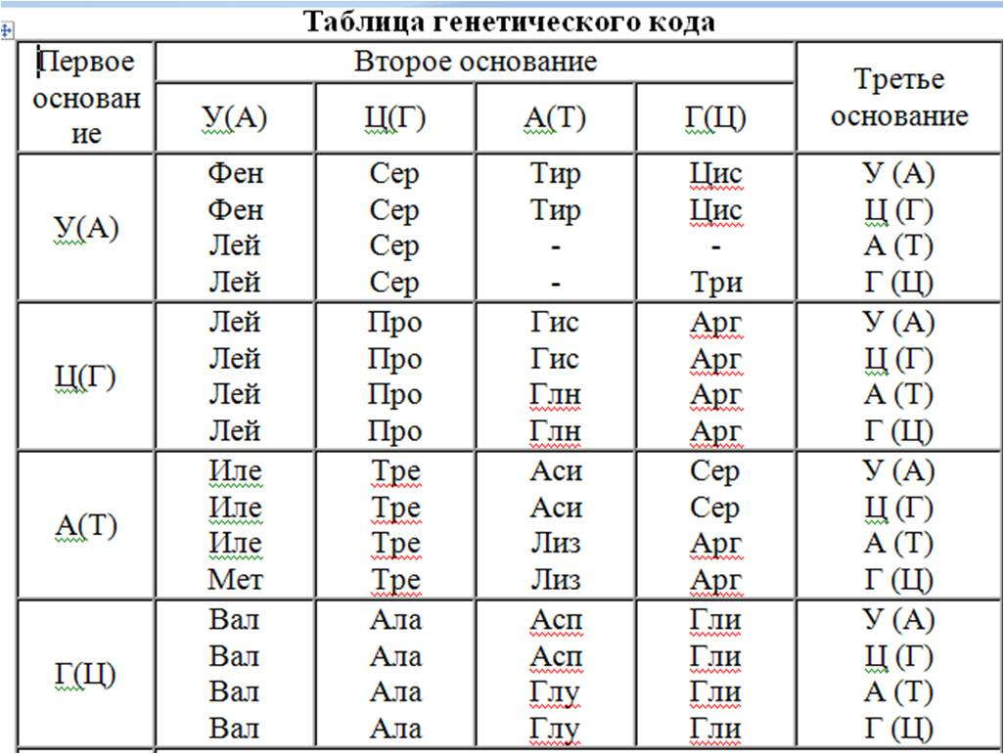

Контроль конечного уровня знаний
Вариант I
I. Ответьте, правильно ли данное высказывание («да» или «нет»):
1. Антикодон тРНК УУЦ соответствует кодону мРНК ААА.
2. Одна аминокислота кодируется несколькими кодонами (триплетами).
3. Один кодон кодирует несколько аминокислот.
4. Один ген эукариот кодирует один белок.
5. Один ген прокариот (оперон) кодирует один белок.
II. Выберите правильные ответы:
1. Оператор …
А)…- это участок гена;
Б)… отвечает за присоединение РНК- полимеразы к гену;
В)… управляет активностью гена;
Г)… - это участок мРНК.
2.Каждая аминокислота кодируется:
А) двумя нуклеотидами;
Б) четырьмя нуклеотидами;
В) одним нуклеотидом;
Г) тремя нуклеотидами.
3. Антикодон тРНК УУЦ соответствует триплету ДНК:
А) ААГ;
Б) ТТЦ;
В) ТТГ;
Г) ААЦ.
III. Пользуясь таблицей генетического кода, напишите структуру участка белковой молекулы, соответствующего участку ДНК: -ААЦГГТАТАЦГГГАЦ-
Домашнее задание
Повторить тему: Наследственная информация и реализация ее в клетке».
А.А.Каменский, Е.А.Криксунов, В.В.Пасечник; Биология,10-11 кл. Москва 2008, § 11-13;26-27.
ИНСТРУКЦИОННО-ТЕХНОЛОГИЧЕСКАЯ КАРТА
Практическое занятие № 2
Тема: «Биосинтез белков».
Цель: сформировать у студентов знания о генетическом коде, свойствах кода, особенностях процессов транскрипции и трансляции, принципах синтеза белков.
Знать: строение ДНК, РНК, типы РНК, принцип комплементарности, удвоение молекулы ДНК, генетический код и его свойства, кодон, антикодон, транскрипция, трансляция, строение и название аминокислот, входящих в состав белков.
Уметь:
- моделировать этапы биосинтеза белка (транскрипция, процессинг, трансляция);
- определять структуру молекулы ДНК по строению молекулы белка;
- определить структуру молекулы белка по структуре молекулы ДНК;
- решать биологические задачи, применяя теоретические знания.
Средства обучения: таблицы, иллюстрирующие процессы транскрипции и трансляции, биосинтез белков, модель ДНК, строение молекул ДНК, генетический код.
ОК Организовывать собственную деятельность, выбирать типовые методы и способы выполнения профессиональных задач, оценивать их эффективность и качество.
РЕКОМЕНДУЕМАЯ ЛИТЕРАТУРА: 1.Каменский А.А., Криксунов Е.А., Пасечник В.В. Биология 10-11 кл. §§ 12-13; 26-27,М. 2015. 2. Общая биология, учебник для 10-11кл. Под. ред. Беляева Д.К., Дымшица Г.М. §§ 5-6; 14-17, М.2015.

